Dalmatien Club Français
16e REGIONALE D’ELEVAGE

AGNETZ (60) Le 25 mai 2024
Stade Sylvie Serradimigni

Juge: Mr VINCENT CABON

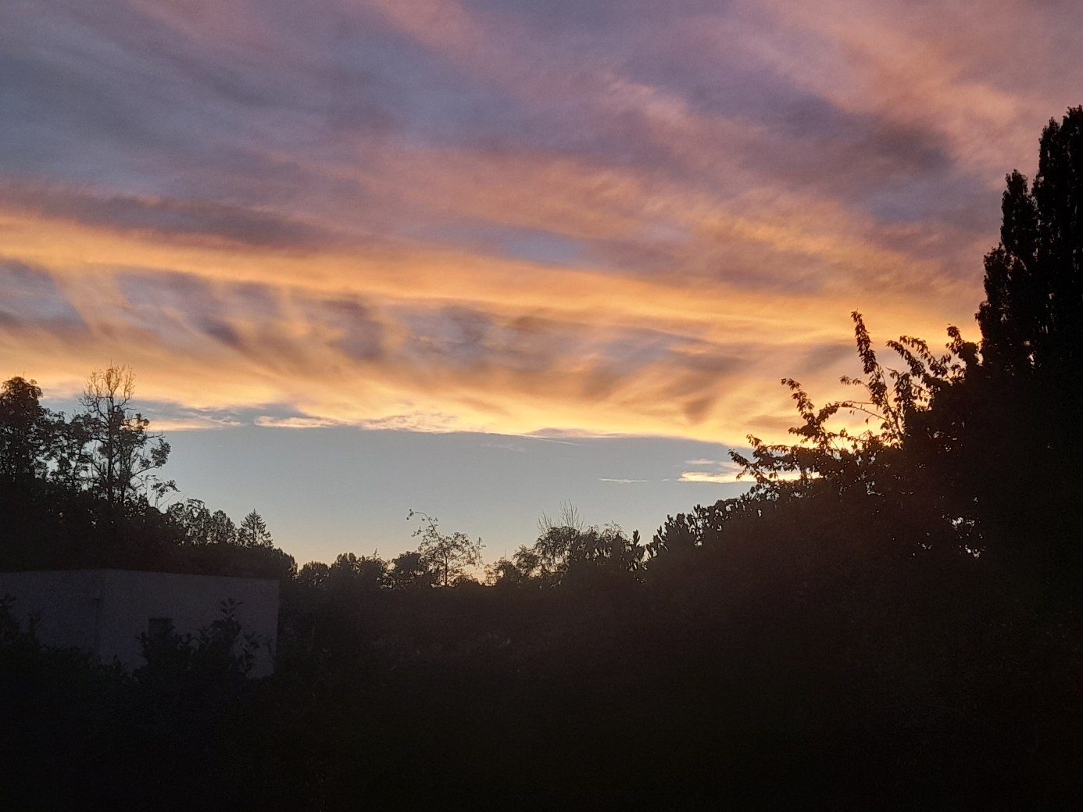Pour tous renseignements concernant vos engagements : 06 22 66 56 04

Clôture des engagements : 14, 15 mai par internet
La RE se déroulera selon les mesures sanitaires en vigueur, restauration sur place
16ème REGIONALE D’ELEVAGE
du DALMATIEN CLUB FRANÇAIS
A AGNETZ LE 25 mai 2024

Engagements papier à expédier à : Martine DESBIENDRAS 723 rue de Clermont 60840 Breuil le Sec
Engagements sur Internet : http://www.cedia.fr .Paiement sécurisé.

Nom du chien………………………………………………………………………………………………………………………………………….
Identification (tatouage ou puce)…………………………………………………N° livre des
Né (e) le ……………………………………………….. Mâle- Femelle (rayez la mention inutile)
Nom du père……………………………………………………………………………………………………………………………………………..
Nom de la mère…………………………………………………………………………………………………………………………………………
Producteur : M Mme Melle……………………………………………………………………………………………………………………….
Propriétaire : M Mme Melle………………………………………………………………………………………………………………………
Adresse……………………………………………………………………………………………………………………………………………………..
Téléphone……………………………………… E.mail……………………………………………………………………………………………..

Intermédiaire |  | Ouverte |  | Jeune |  | Puppy |  | Baby |  | Vétéran
Classe d’engagemet

Classe d’élevage |  | Paires |  | Couples |  | Ne concourant pas
Classe Champion
TAN OUI NON Confirmation OUI NON (Rayez la mention inutile)

TARIFS ET ENGAGEMENTS
Une réduction est accordée aux membres du DCF à jour de leur cotisation 2023  N° de la carte de membre………… | Non membres | Membres après déduction | Sommes dues
1er chien | 35€ | 31,50€
2ème chien | 25€ | 22.50€
3ème et suivants | 25€ | 22,50€
Puppies , Vétérans | 10€ | 9€
Babies | 10€ | 9€
Ne concourant pas | 10€ | 10€
Classe Elevage | gratuit | gratuit
Paire | gratuit | gratuit
Couple | gratuit | gratuit
TAN et Confirmation | 15€ et 25£ | gratuit
TOTAL (Chèque à l’ordre du DCF)

